МБОУ Большеремонтненская СШ

Отряд ЮИД

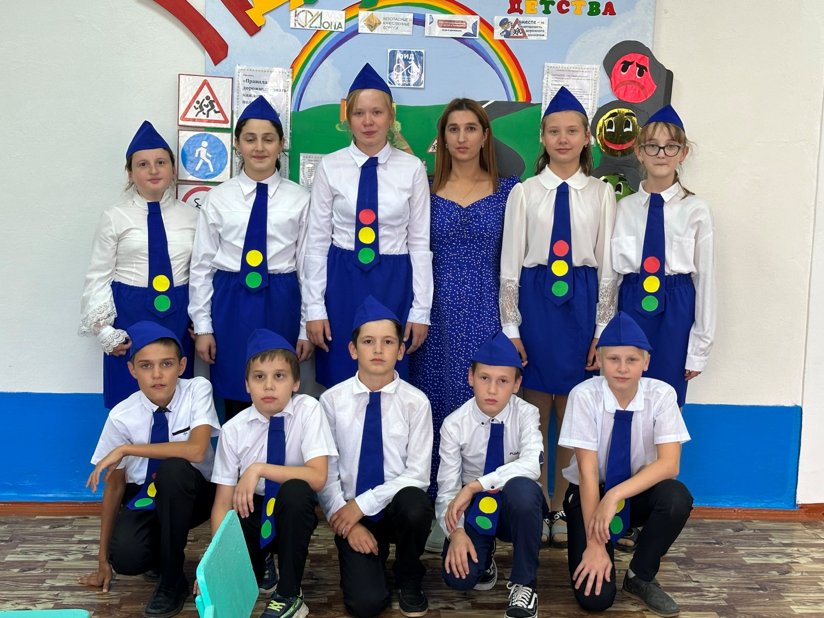

«Дорога детства»

Территория
с. Большое Ремонтное
МБОУ
Большеремонтненская СШ

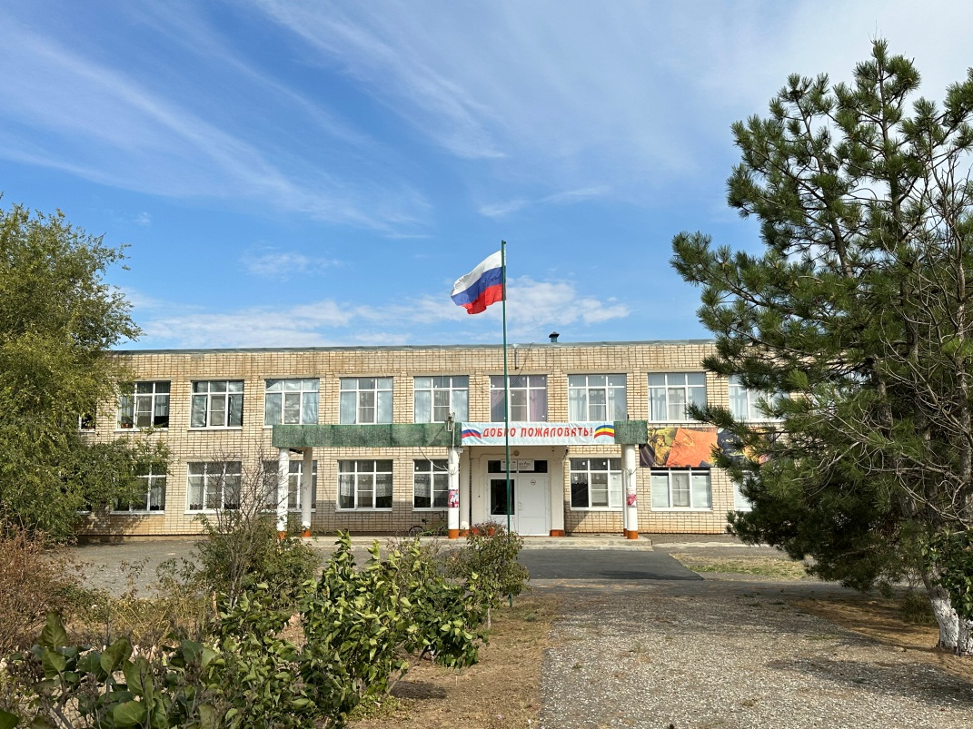

Паспорт отряда ЮИД
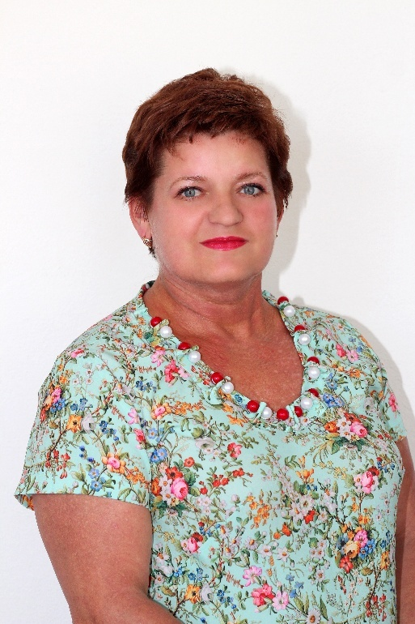
Зам. директора по ВР:
Липаева М.В.
Роль заместителя директора по ВР:
- Координация работы отряда ЮИД.
- Координация взаимосвязи с дошкольными учреждениями.
- Осуществление сотрудничества с инспектором ГИБДД.
- Проведение недель безопасности.

Руководитель отряда ЮИД:
Алиева Д.К.
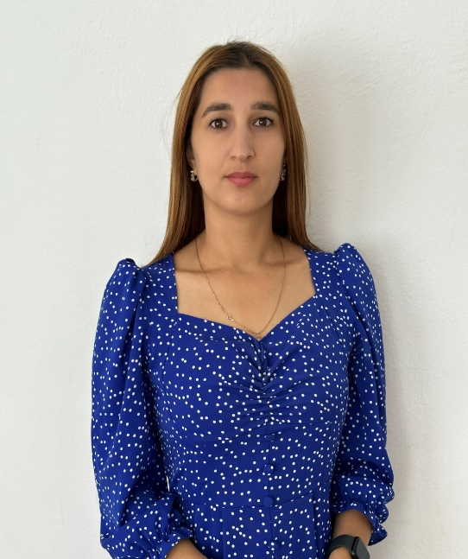
Роль руководителя отряда ЮИД:
- Составление плана работы отряда.
- Подготовка отряда к районным конкурсам.
- Подготовка отряда для агитационных выступлений в детском саду, начальных классах.
- Подготовка вопросов для проведения викторин, брейн-ринг.

Командир отряда ЮИД:
Гаджимагомедов Г.
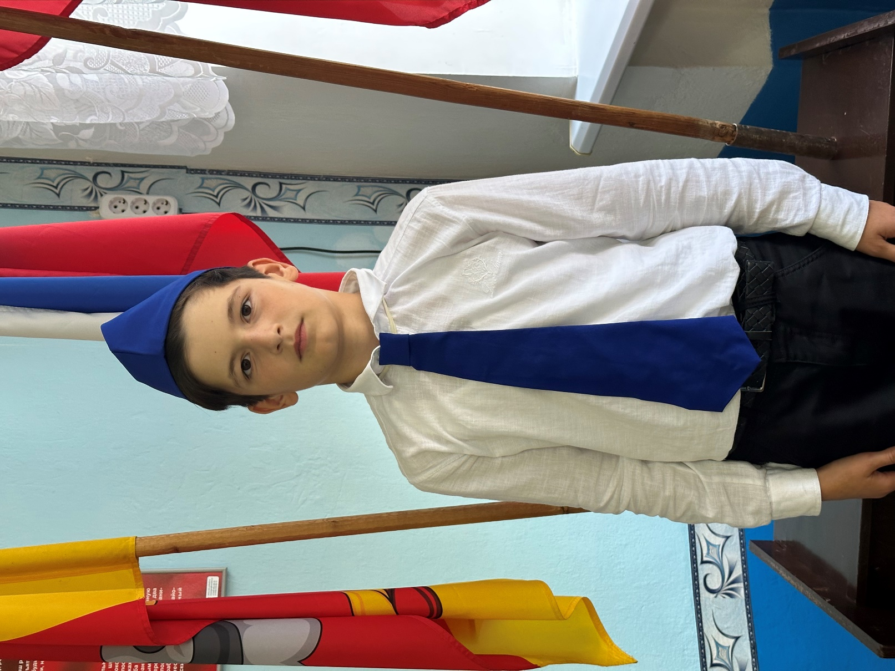

Список членов отряда ЮИД:
1. | Гаджимагомедов Гаджимурад Н.
2. | Головащенко Юлия А.
3. | Курбанова Хадижат М.
4. | Магомедова Милана Р.
5. | Макаров Матвей А.
6. | Максимова Вероника П.
7. | Салихов Тимур М.
8. | Самойлова Валерия Ф.
9. | Субботин Никита А.
10. | Тур Дмитрий С.

Эмблема отряда

Название отряда ЮИД «Дорога детства»

Девиз: Знаки правила движения – знаем все без исключения
Речевка: Знай правила движения,
Как таблицу умножения.
Чтобы жизнь себе спасти
Будь внимателен в пути!!!

ОТРЯДНАЯ ПЕСНЯ (на мотив «Голубой вагон»):
Шум движенья, гул машин на улице,
Можно растеряться одному.
Посмотри сигналы светофорные,
Сразу разберешься, что к чему.
Припев:
Синие, грязные, белые, чистые
Самые разные вдаль машины мчат.
Чтоб не запутаться,
Сигналы светофорные
Красные, желтые, зеленые горят.

Самый строгий и опасный красный свет
Стой на месте, если он горит
Ты пойми – дороги дальше просто нет,
Путь для пешеходов всех закрыт!

Уголок отряда ЮИД

